【Levi's CMS】CMS导入作业报告 (HK-K11)

【报告对象】CMS导入作业情况

【作业人员】 （敬称略）
DE：郭、陈、张、季、李
LS CHN：Penny
Other：Eddy

【作业时间】 2019-08-24 12:30～21:30

【作业报告】
- LED CMS导入完成
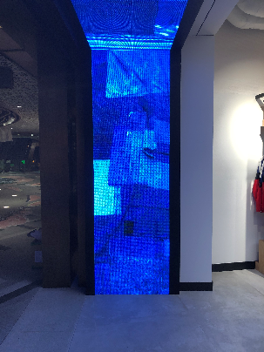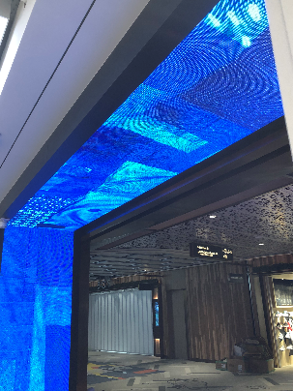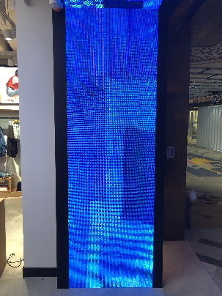
店门左侧 店门顶部 店门右侧

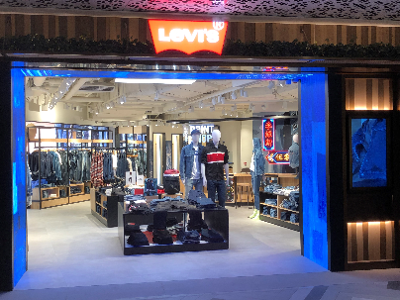
店门LED整体

- LCD CMS导入
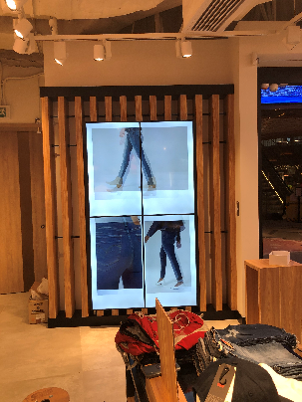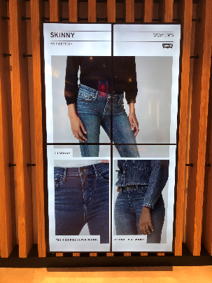
背景墙远景 背景墙近景
- 内容投放
已投放2019/8/24下午客户所提供的内容。
- 其他
加配8个电源转换插座

【残留课题】
- 确认店门前LED是否需要做拼接处理。
需加配电源插座*1个
需加配交换机*1台
需加配成品网线*3根
需安装人员再次上门*1次

【TODO】
暂无

确认人员：郭文博

日 期：2019/08/24

